视频解析P66〜P71：https://www.bilibili.com/video/BV1jY411b73f?p=66

文字解析：下方

栈与队列
下面关于栈和队列的叙述，错误的是 （60） 。（2009年上半年）
（60） A. 栈和队列都是操作受限的线性表
B. 队列采用单循环链表存储时，只需设置队尾指针就可使入队和出队操作的
时间复杂度都为$\text{O(1}\text{)}$
C. 若队列的数据规模n可以确定，则采用顺序存储结构比链式存储结构效率
更高
D. 利用两个栈可以模拟一个队列的操作，反之亦可
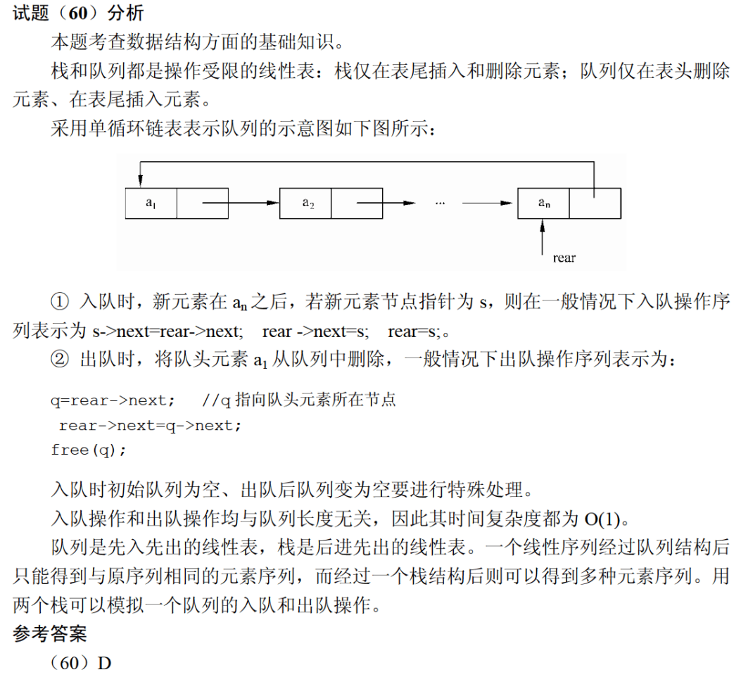
对于长度为$\text{m}\text{（}\text{m>1}\text{）}$的指定序列，通过初始为空的一个栈、一个队列后，错误的叙述是 （61） 。（2009年下半年）
（61） A. 若入栈和入队的序列相同，则出栈序列和出队序列可能相同
B. 若入桟和入队的序列相同，则出栈序列和出队序列可以互为逆序
C. 入队序列与出队序列关系为$\text{1:1}$，而入栈序列与出栈序列关系是$\text{1:n}\text{（}\text{n}\text{≥}\text{1}\text{）}$
D. 入栈序列与出栈序列关系为$\text{1:1}$，而入队序列与出队序列关系是$\text{1:n}\text{（}\text{n}\text{≥}\text{1}\text{）}$
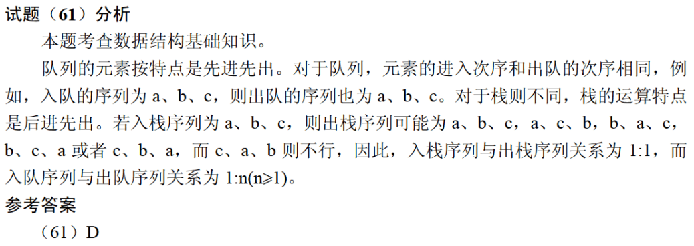

对于一个长度大于1且不存在重复元素的序列，令其所有元素依次通过一个初始为空的队列后，再通过一个初始为空的找。设队列和栈的容量都足够大，一个序列通过队列（栈）的含义是序列的每个元素都入队列（栈）且出队列（桟）一次且仅一次。对于该序列在上述队列和栈上的操作，正确的叙述是 （57） 。（2012年上半年）
（57） A. 出队序列和出栈序列一定相同
B. 出队序列和出栈序列一定互为逆序
C. 入队序列与出队序列一定相同，入栈序列与出栈序列不一定相同
D. 入栈序列与出栈序列一定互为逆序，入队序列与出队序列不一定互为逆序
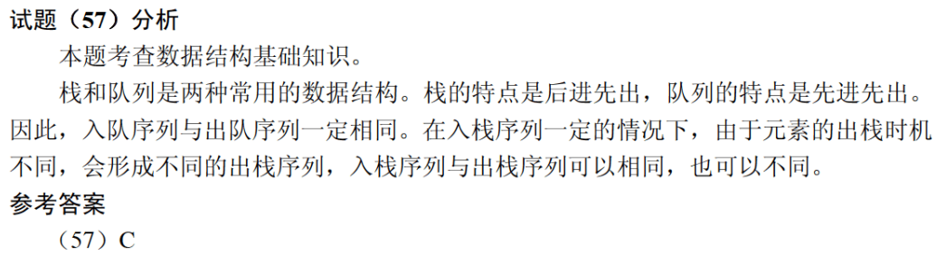
设栈S和队列Q的初始状态为空，元素a b c d e f g依次进入栈S。要求每个元素出栈后立即进入队列Q，若7个元素出队列的顺序为b d f e c a g，则栈S的容量最小应该是 （58） 。（2015年上半年）
（58） A. 5 B. 4 C. 3 D. 2
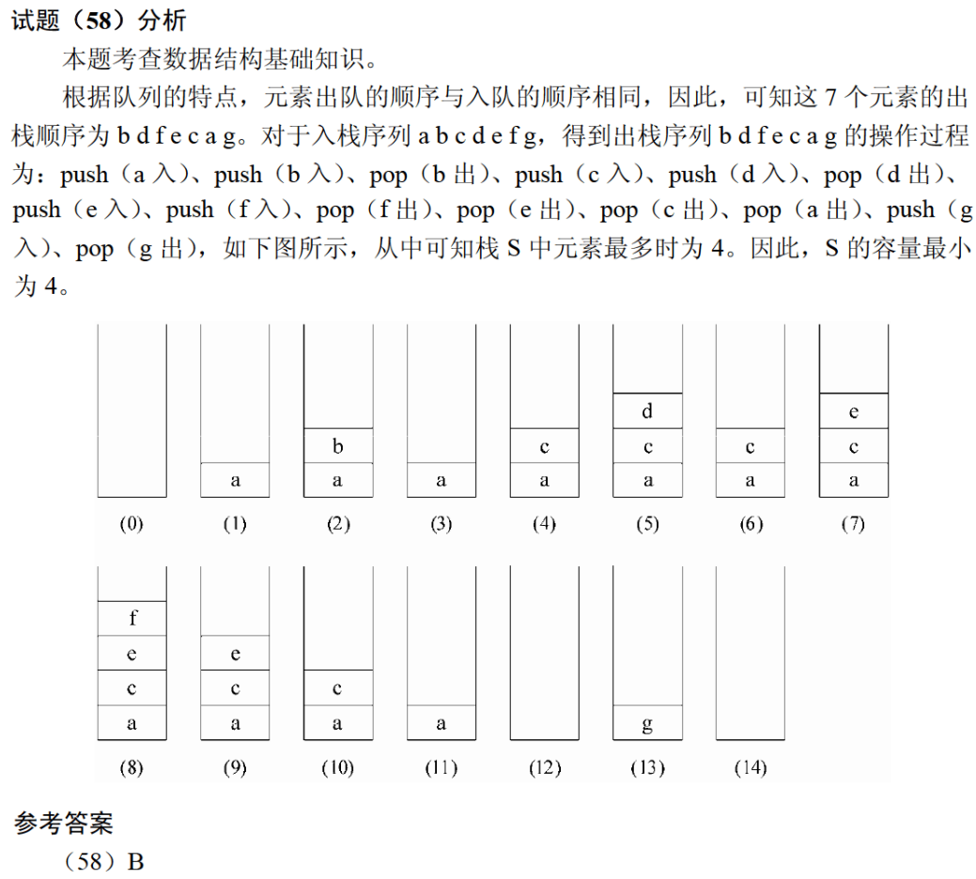

对于一个长度为$\text{n}\text{（}\text{n}>\text{1}\text{）}$且元素互异的序列，每其所有元素依次通过一个初始为空的栈后，再通过一个初始为空的队列。假设队列和栈的容量都足够大，且只要栈非空就可以进行出栈操作，只要队列非空就可以进行出队操作，那么以下叙述中，正确的是 （57） 。（2015年下半年）
（57） A. 出队序列和出栈序列一定互为逆序
B. 出队序列和出栈序列一定相同
C. 入栈序列与入队序列一定相同
D. 入栈序列与入队序列一定互为逆序
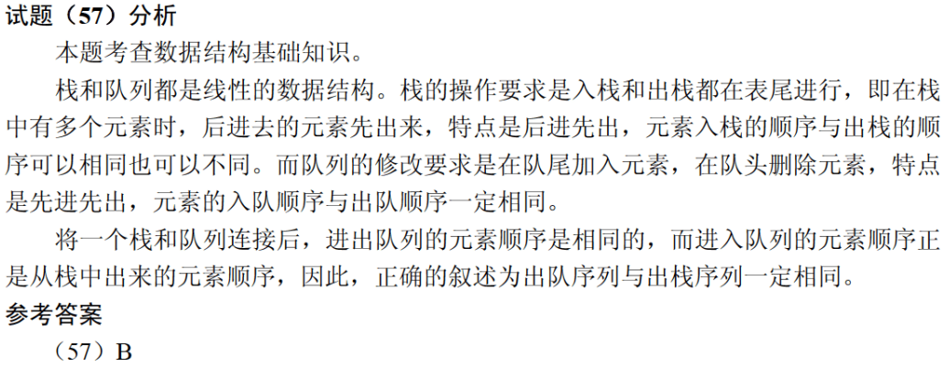

设有栈S和队列Q初始状态为空，数据元素序列a, b, c, d, e, f依次通过栈S，且多个元素从S出栈后立即进入队列Q，若出队的序列是b, d, f, e, c, a, 则S中的元素最多时，栈底到栈顶的元素依次为 （57） 。（2021年上半年）
（57） A. a, b, c B. a, c, d
C. a, c, e, f D. a, d, f, e

